Pressemitteilung
VDI-Nachhaltigkeitspreis Kunststofftechnik 2026: Auszeichnung für herausragende Masterarbeit

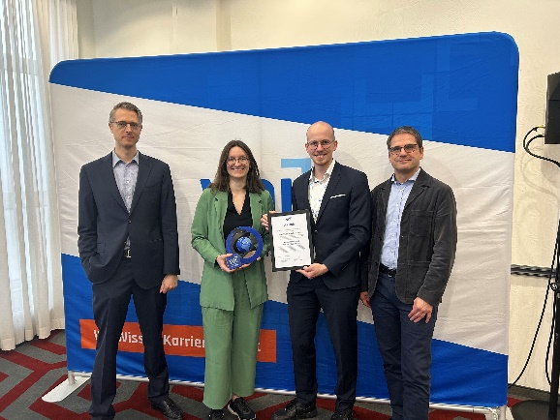
(Düsseldorf 24.02.2026) Am 11. Februar erhielt M. Sc. Annika Fischer im Rahmen der VDI-Jahrestagung „Spritzgießen“ in Wiesbaden den VDI-Nachhaltigkeitspreis Kunststofftechnik. Die VDI-Gesellschaft Materials Engineering (VDI-GME) und ihr Fachbereich Kunststofftechnik würdigen mit dieser Auszeichnung jährlich exzellente Abschlussarbeiten im Bereich nachhaltiger Kunststoffverarbeitung.
Bei der Preisverleihung: Daniel Schröder, VDI e.V.; Annika Fischer, Neue Materialien Bayreuth GmbH; Christian Töpfer, Polymer Engineering, University of Bayreuth; Martin Würtele, Hochschule Rosenheim (Bild: Claas Sudbrake)

Annika Fischer erhält den diesjährigen VDI-Nachhaltigkeitspreis Kunststofftechnik für ihre Masterarbeit mit dem Titel „Einfluss der Kettenverlängerung von recyceltem Polyethylenterephthalat auf die Morphologie, die rheologischen Eigenschaften und das Schäumverhalten im zweistufigen Autoklavprozess“. Die Arbeit überzeugt durch eine hohe wissenschaftliche Tiefe und eine fundierte Verknüpfung von Rheologie, Morphologie und Prozessführung. Frau Fischer zeigt innovative Ansätze des Rezyklat-Upcyclings und ermöglicht Materialeinsparungen durch Schäumen.

Die skalierbare Kettenverlängerung von recyceltem PET (rPET) besitzt große industrielle Relevanz und bietet Potenzial für die nachhaltige Weiterentwicklung der Kunststoffverarbeitung. Die quantitative Bewertung der ökonomischen und ökologischen Effekte eröffnet Möglichkeiten für zukünftige Vertiefungen und praxisnahe Anwendungen.

Mit der Verleihung des VDI-Nachhaltigkeitspreises unterstreicht die Fachgesellschaft VDI-GME die Bedeutung wissenschaftlicher Arbeiten für die nachhaltige Transformation der Kunststofftechnik und fördert den Austausch zwischen Forschung und Industrie.

Fachlicher Ansprechpartner:
Daniel Schröder
Geschäftsführer VDI-Gesellschaft Materials Engineering
Telefon: +49 211 6214-435
E-Mail: schroeder@vdi.de

VDI als Gestalter der Zukunft
Mit unserer Community und unseren rund 125.000 Mitgliedern setzen wir, der VDI e.V., Impulse für die Zukunft und bilden ein einzigartiges multidisziplinäres Netzwerk, das richtungweisende Entwicklungen mitgestaltet und prägt. Als bedeutender deutscher technischer Regelsetzer bündeln wir Kompetenzen, um die Welt von morgen zu gestalten und leisten einen wichtigen Beitrag, um Fortschritt und Wohlstand zu sichern. Mit Deutschlands größter Community für Ingenieurinnen und Ingenieure, unseren Mitgliedern und unseren umfangreichen Angeboten schaffen wir das Zuhause aller technisch inspirierten Menschen. Dabei sind wir bundesweit, auf regionaler und lokaler Ebene in Landesverbänden und Bezirksvereinen aktiv. Das Fundament unserer täglichen Arbeit bilden unsere rund 10.000 ehrenamtlichen Expertinnen und Experten, die ihr Wissen und ihre Erfahrungen einbringen.

Hinweis an die Redaktion:
Ihre Ansprechpartnerin in der VDI-Pressestelle: Sonja Bosso, Telefon: +49 211 62 14- 389 × E-Mail: presse@vdi.de

